太重要了~ 拉筋療效數不勝數(供參)
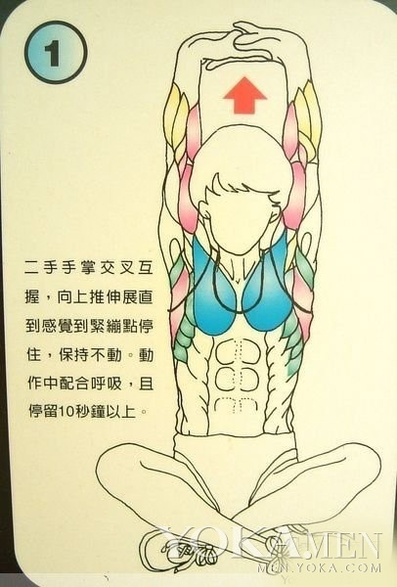
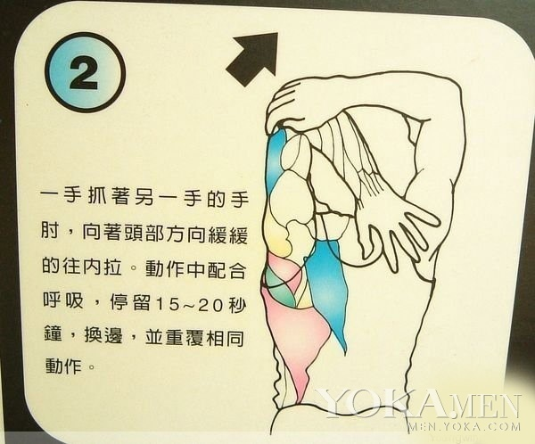
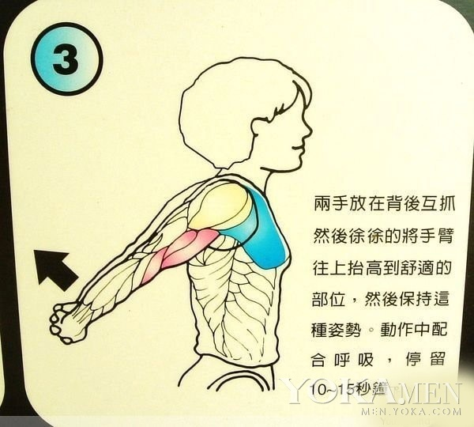
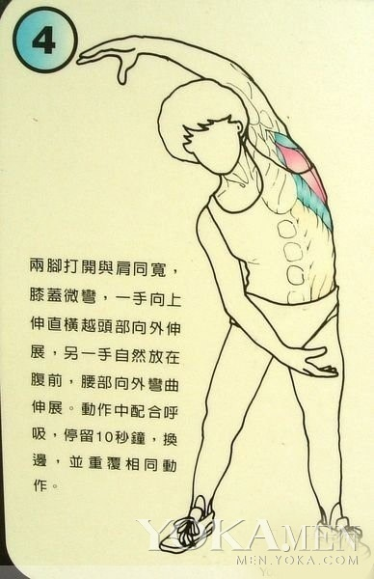
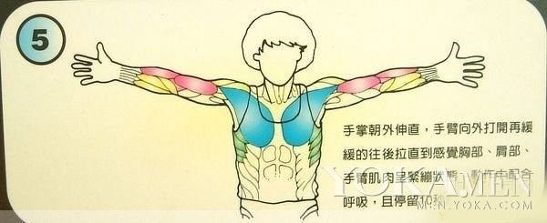
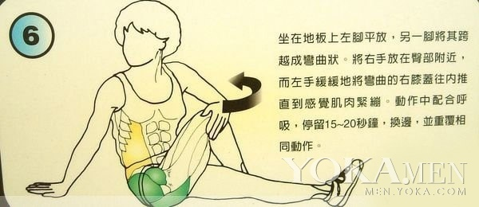
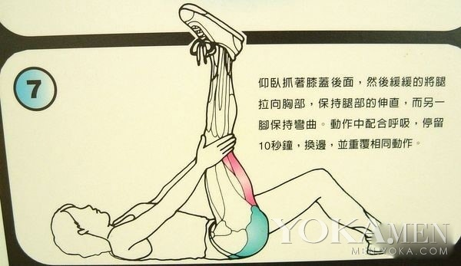
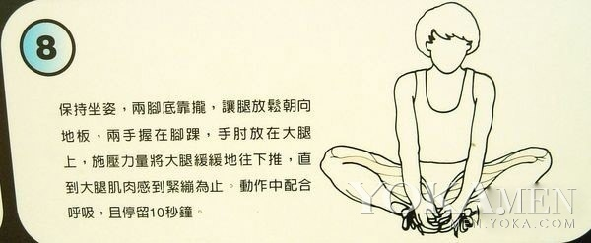
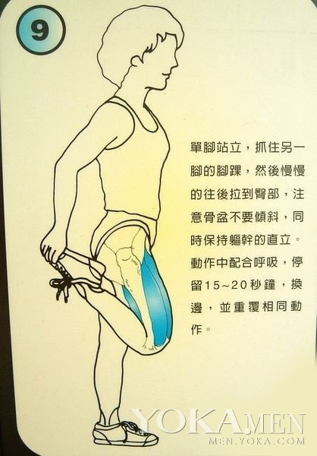
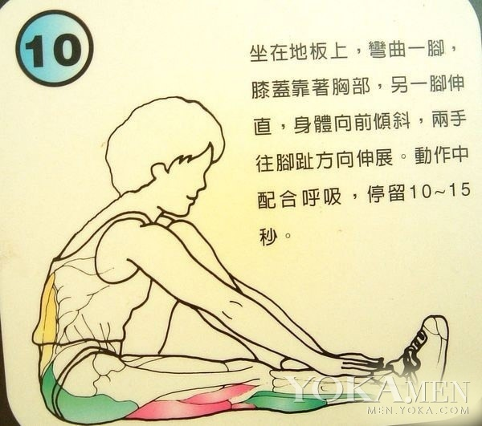
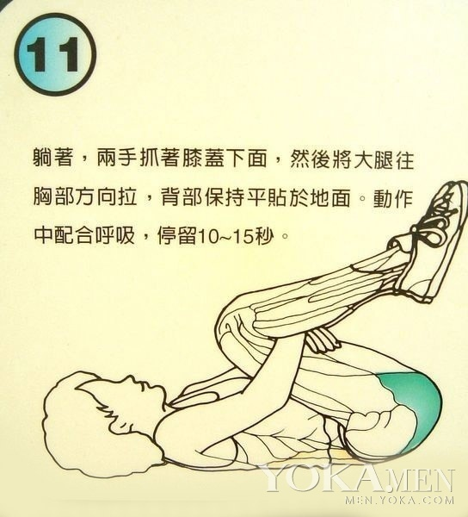
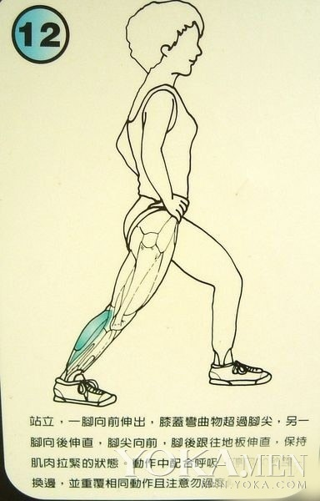

將筋沒有損傷的拉開直接療效是祛痛、排毒、增強性功能，間接療效則數不勝數。其原理何在？
首先，十二經筋的走向與十二經絡相同，故筋縮處經絡也不通，不通則痛。拉筋過程中，胯部、
大腿內側、膕窩等處會有疼痛感，說明這些部位筋縮，則相應的經絡不暢。

拉筋使筋變柔，令脊椎上的錯位得以復位，於是“骨正筋柔，氣血自流”，腰膝、四肢及全身各處的
痛、麻、脹等病症因此消除、減緩。

其次，可打通背部的督脈和膀胱經，這對健康具有重大意義，因為督脈是諸陽之會，元氣的通道，
此脈通則腎功加強，而腎乃先天之本，精氣源泉，人的精力、性能力旺盛都仰賴於腎功能的強大。

督脈就在脊椎上，而脊髓直通腦髓，故脊椎與腦部疾病有千絲萬縷的聯繫。任督二脈在人體上是個迴圈的圈，
各種功法要打通的任督二脈即是此意。膀胱經是人體最大的排毒系統，也是抵禦風寒的重要屏障，膀胱經通暢，則風寒難以入侵，內毒隨時排出，肥胖、便秘、粉刺、色斑等症狀自然消除、減緩。

膀胱經又是臟腑的俞穴所在，即脊椎兩旁膀胱經上每一個與臟腑同名的穴位，疏通膀胱經自然有利於所有的
臟腑。按照現代醫學理論解釋，連接大腦和臟腑的主要神經、血管都依附在脊椎及其兩邊的骨頭上。
疏通脊椎上下，自然就掃清了很多看得見的堡壘、障礙和看不見的地雷、陷阱。
第三，改善大腿內側的肝脾腎三條經。許多醫書都介紹，此三條經通暢則人的性功能強悍。
因此有的書鼓勵人練習劈叉，但這對普通人畢竟難度太大，還是拉筋最方便。

拉筋既是治療，也是診斷拉筋既是治療，也是診斷。比如凡拉筋時膝痛而不直，則定有筋縮症，
筋縮則首先說明肝經不暢，因為肝主筋，而肝經不暢脾胃也不會好，因肝屬木，脾屬土，木克土。
如胯部、膕窩（膝蓋反面）痛說明膀胱經堵塞，腰有問題。

膀胱與腎互為表裡，共同主水，凡膀胱不暢者腎經也不會通暢，浮腫、肥胖、尿頻、糖尿病等皆與此相關。
躺下後後舉的手臂不能貼到凳面，則表明有肩周炎。

有的人在拉筋凳上一躺，上舉的腿不能伸直，下落的腿懸在空中不能落地，表明筋縮嚴重，不僅有腰腿痛症，
可能內臟也有諸多問題。

人從生到死的過程，就是個由軟變硬的過程。嬰兒氣血最暢，故最柔，老子因此用嬰兒形容柔，
人長大後氣血逐漸不暢，身體也因此逐漸變硬，人死則徹底成為僵屍。

